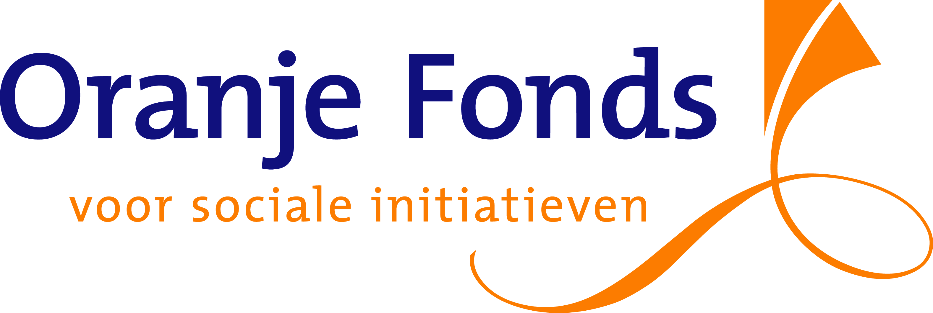
Oranje Fonds steunt Stichting Werkervaring en Dagbesteding Vechtdal met een financiële bijdrage tot € 17.500,- !
Het Oranje Fonds ziet heil in de plannen van Stichting Werkervaring en Dagbesteding Vechtdal, verder genoemd WerkPlekPlus en ondersteunt dit door een financiële bijdrage van € 17.500,- toe te zeggen voor aanschaf van machines en gereedschap. Van dit bedrag is € 5.000,- afkomstig uit het Noaberschapsfonds. Deze subsidie gaan we inzetten voor de werkplaats en onze groenvoorzieningswerkzaamheden.
De Stichting is in mei 2014 officieel opgericht vanuit particulier initiatief van Jan Hogenkamp uit Ommen en Henk Luisman uit Bruchterveld. Beiden hebben jarenlang bij zorginstellingen gewerkt in diverse begeleidende functies. Jan en Henk zijn van mening dat er in de behandeling en begeleiding van cliënten te veel binnen kaders wordt gewerkt. Ze hadden sterk de behoefte om vanuit hun eigen visie en ervaringen een stichting op te richten waarbij ze de mogelijkheid zouden krijgen om buiten de protocollen om maatwerk te leveren welke naadloos aansluit op de wensen van de deelnemers.
De missie en visie die hieruit ontstond is: “We willen mensen mee laten doen in onze maatschappij op een manier die bij hen past en die goed is voor de samenleving. Een persoonlijk perspectief op zinvolle arbeid en economische zelfstandigheid van mensen bevorderen. We bieden mensen de mogelijkheid hun talenten te ontwikkelen. We stellen mensen in staat om op hun eigen niveau weer een actieve bijdrage te leveren en deel te nemen aan de werkmaatschappij. Meedoen naar vermogen voor iedereen is ons motto.”
De doelstelling van WerkPlekPlus is dan ook om mensen met een grote afstand tot de arbeidsmarkt een werkervaringsplek en zinvolle dagbesteding te bieden. Indien mogelijk te activeren tot (hernieuwde) deelname aan de arbeidsmarkt.
De doelgroep van WerkPlekPlus bestaat uit schoolverlaters, werklozen en mensen met een lichamelijke, psychische en/of verstandelijke beperking.
De toekenning van het Oranje Fonds geeft WerkPlekPlus de mogelijkheid om meer deelnemers een werkplek te bieden. De werkzaamheden betreffen hoofdzakelijk houtbewerking en groenvoorziening. Verder zijn we in ons pand bezig met het ontwikkelen van een kringloop, een verkooppunt van onze eigengemaakte producten en streekproducten.
Een ieder is welkom om onder het genot van een kop koffie een kijkje te komen nemen.
Het Oranje Fonds steunt sociale initiatieven met geld, kennis en contacten. Afgelopen jaar besteedde het € 28,7 miljoen aan organisaties die een betrokken samenleving bevorderen in het Koninkrijk der Nederlanden. Door deze bijdragen ontmoeten mensen elkaar of vinden zij een nieuwe plaats in de samenleving. Het Oranje Fonds wordt o.a. gesteund door de Nationale Postcode Loterij, De Lotto en door Vrienden en bedrijven. Koning Willem-Alexander en Koningin Máxima zijn al sinds de oprichting het beschermpaar van het Oranje Fonds.
Voor informatie over het Oranje Fonds neemt u contact op met Rosanne Prinsen, adviseur pers en publiciteit, telefoon: 030 23 39 345.
Voor informatie over WerkPlekPlus neemt u contact op met:
Jan Hogenkamp

Tel: 06 18 40 19 92
info@werkplekplus.nl
www.werkplekplus.nl

